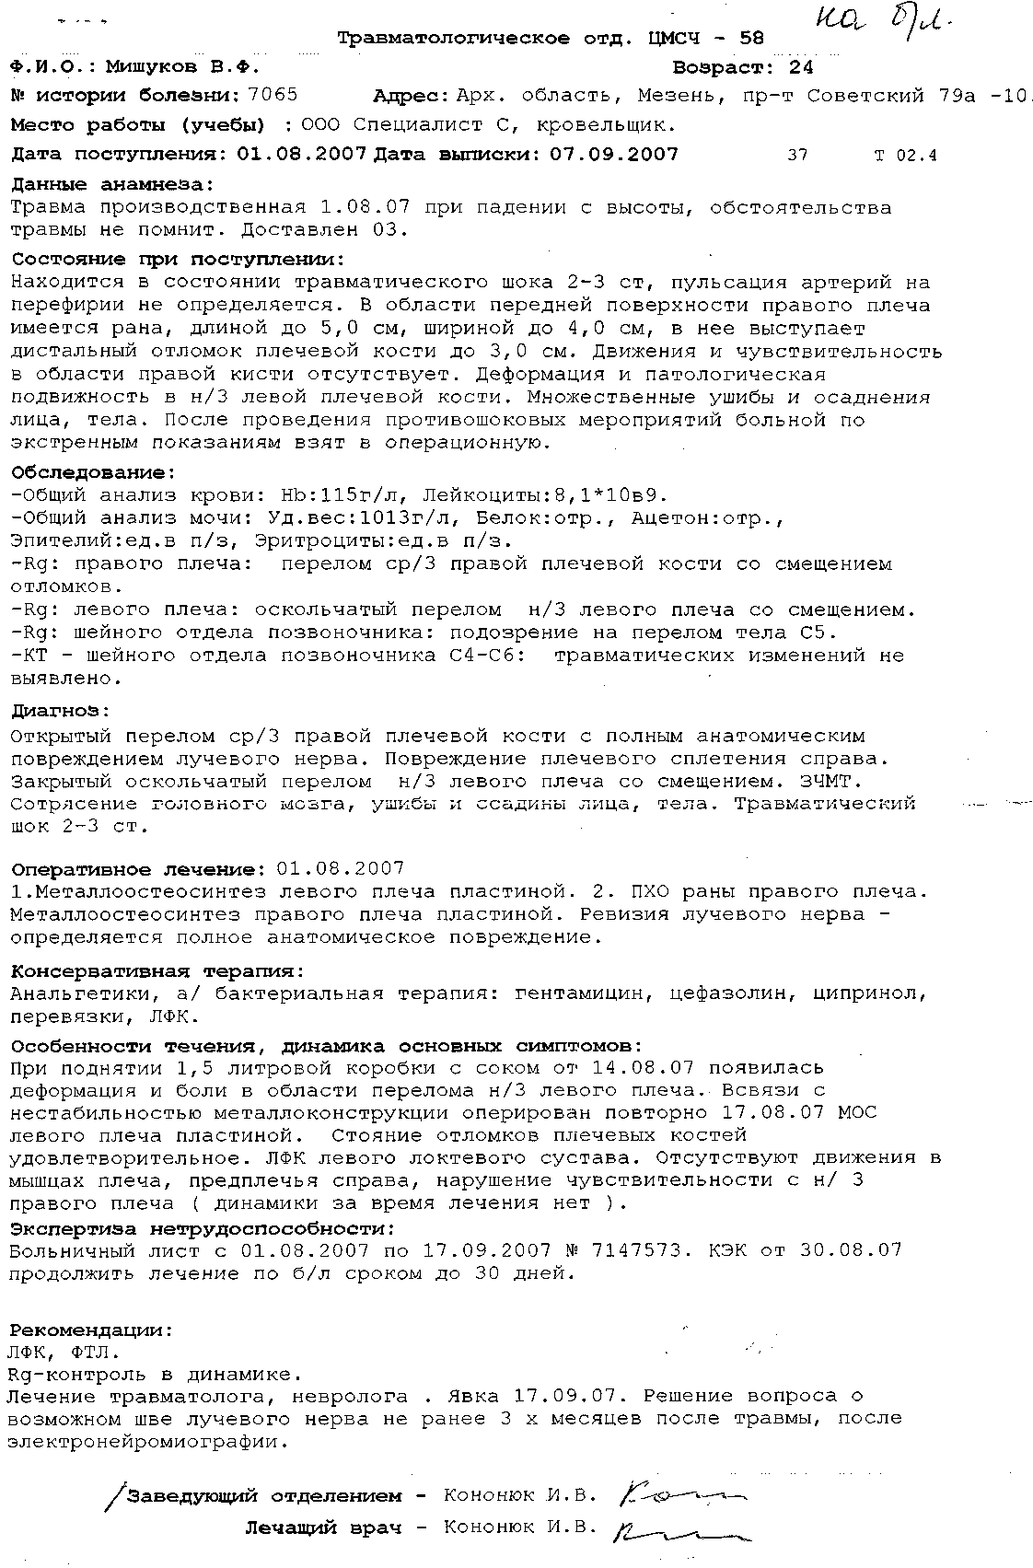
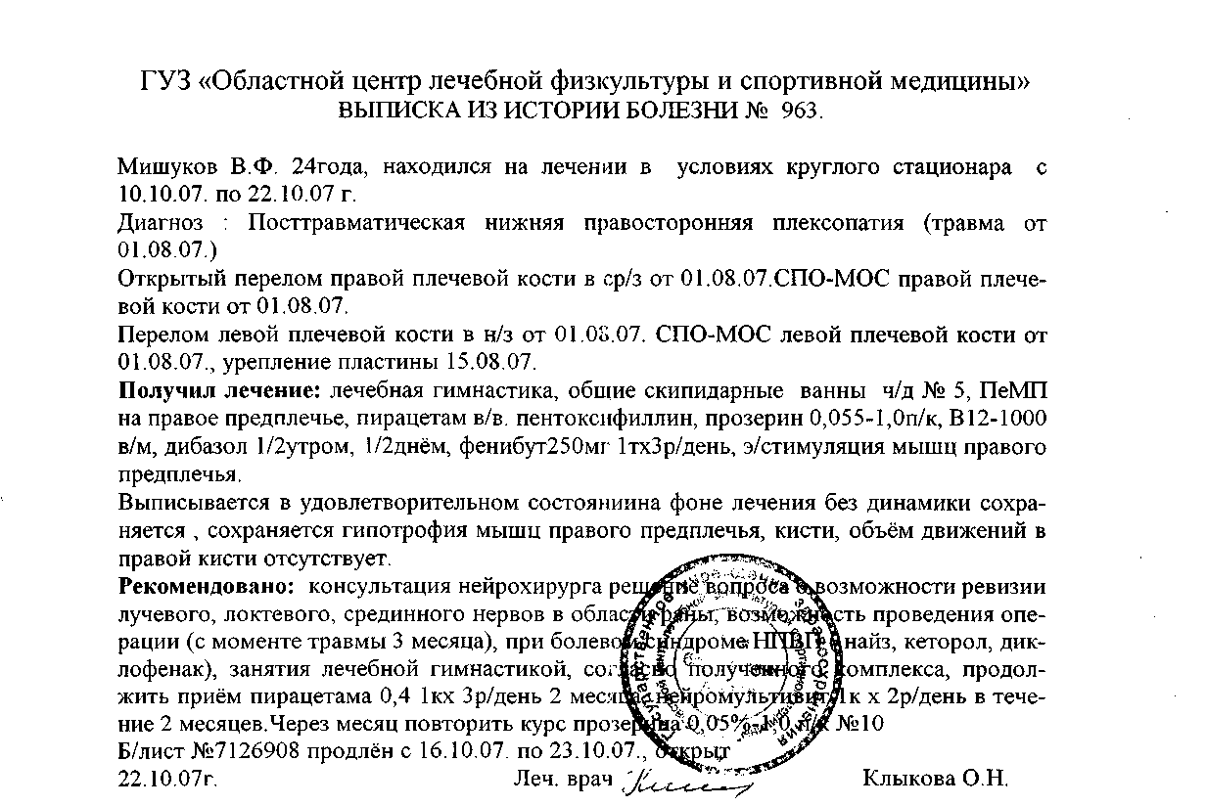
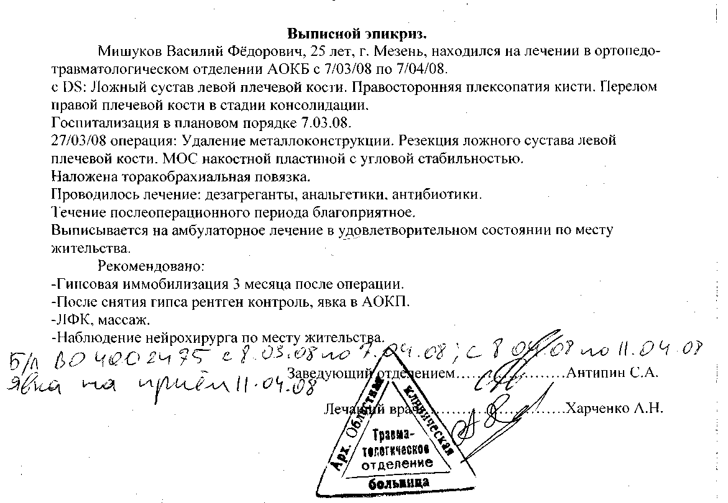
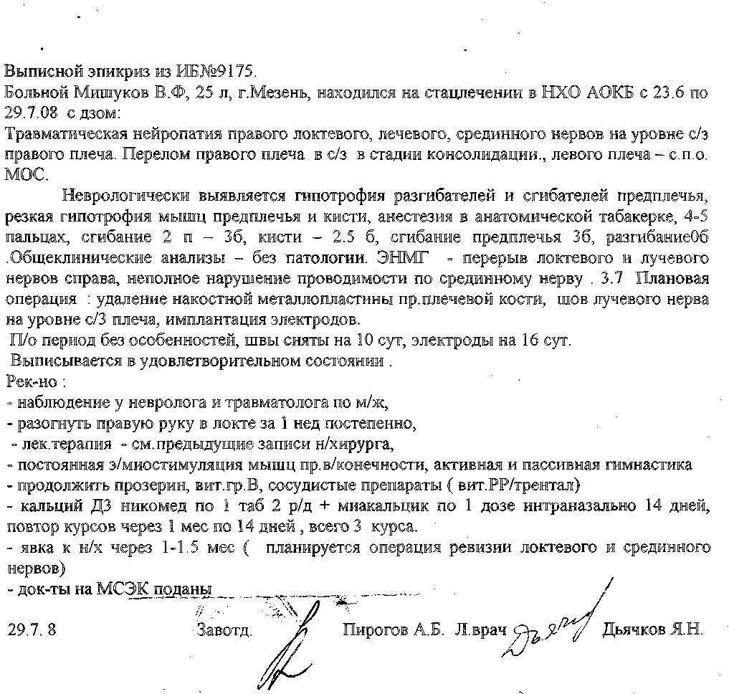
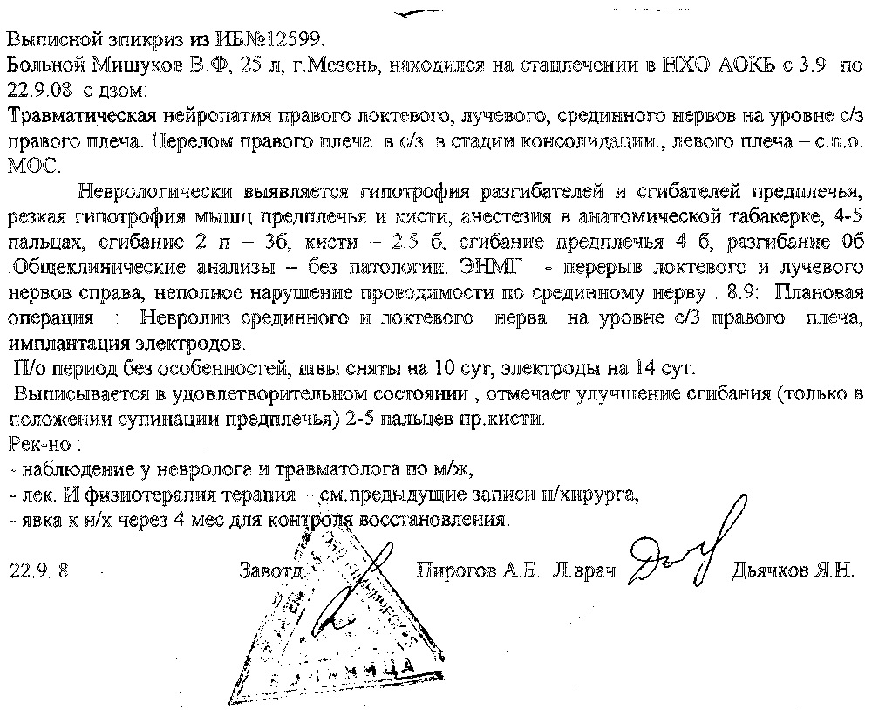
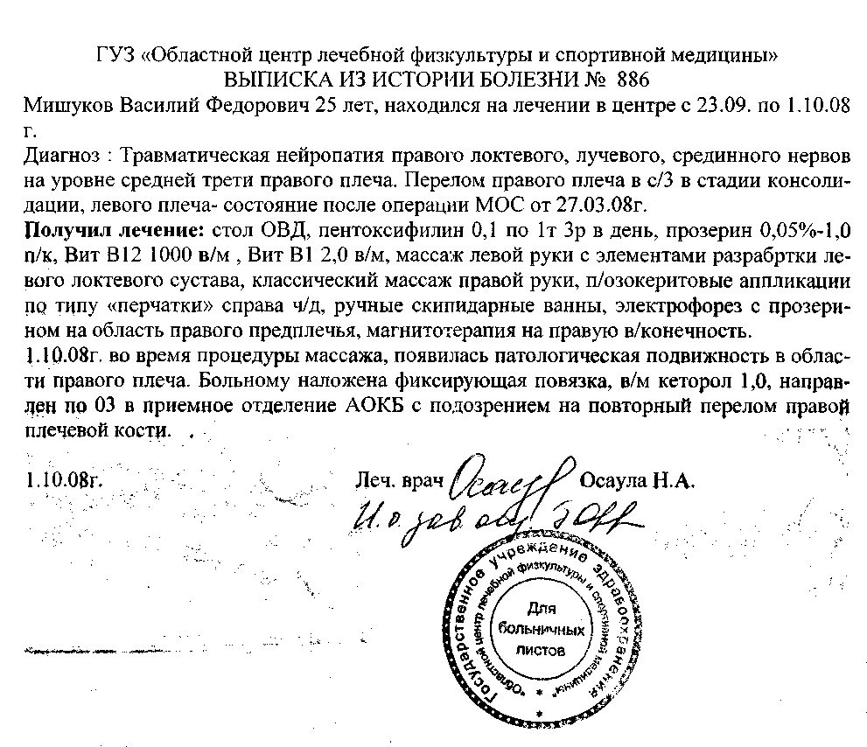
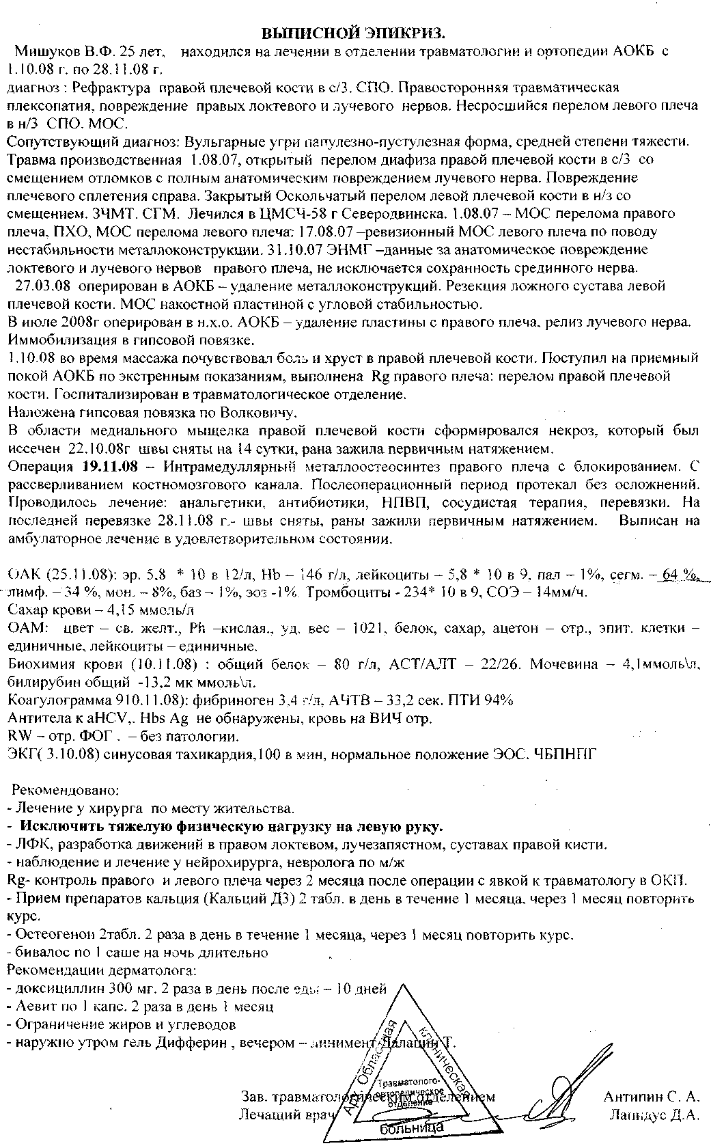
Протокол обследования

Пациент: Мишуков Василий Федорович, 26 лет

Дата: 29.01.2009
Отделение: амб.
Диагноз: травматическая невропатия длинных нервов правой руки
Проба 1. Стимуляционная ЭМГ. СРВ моторная
1к: d, Abductor digiti minimi, Ulnaris, C8 T1
При стимуляции правого локтевого нерва М-ответа получить не удалось.
Проба 2. Стимуляционная ЭМГ. СРВ моторная
1 к: d, Abductor pollicis brevis, Medianus, с6-tl
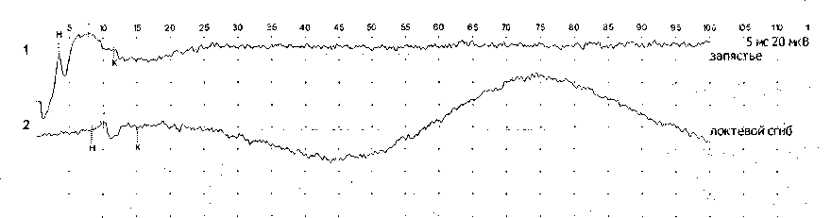
Амплитуда М-ответа при стимуляция в дистальной точке 0,019 мВ (норма 3,5-8 мВ).
Скорость на отрезке запястье-локтевой сгиб 48,3 м/с.
Норма скорости 50-70 м/с.

Проба 3. Стимуляционная ЭМГ. СРВ моторная
1 к: d, Extensor carpi ulnaris, Radialis, с6 C7 C8
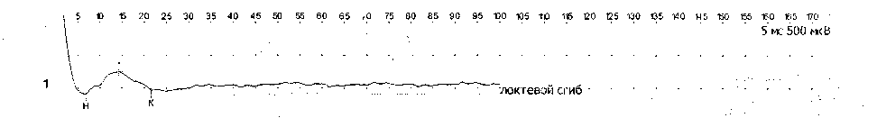
Амплитуда М-ответа 0,331 мВ.
Терминальная латентность 6,8 мс
При стимуляции на уровне плеча М-ответ получить не удалось
Заключение:
Исследованы правые срединный, локтевой и лучевой нервы
Данные за грубое невральное поражение исследованных нервов по типу аксонопатии в виде резко выраженного снижения амплитуды М-ответов при стимуляции лучевого и срединного нервов и отсутствия М-ответа при стимуляции локтевого нерва.
